Подключение кассы к ПК и установка драйверов
Если возникнут вопросы по подключению кассы к ПК обращаемся
ЗАО "САГА-сервис" (495)123-65-74, (964)633-33-18 www.sagakkm.ru

- Установить драйвер ККТ от ШТРИХ-М DrvFR_4_15 (без установки и запуска облачных касс) ftp://ftp.tngtoys.ru/pub/pub/AlenaA/1C/kassa/DrvFR_4_15_833.zip
- Драйвер VCOM: если Win 10, то драйвер должен установиться автоматически, если Win 7, то установить драйвер VCOM ftp://ftp.tngtoys.ru/pub/pub/AlenaA/1C/kassa/VCOM.zip (в комплекте есть Инструкция по установке драйвера VCOM.pdf)
- Открыть программу «Тест драйвера ККТ 4.15»
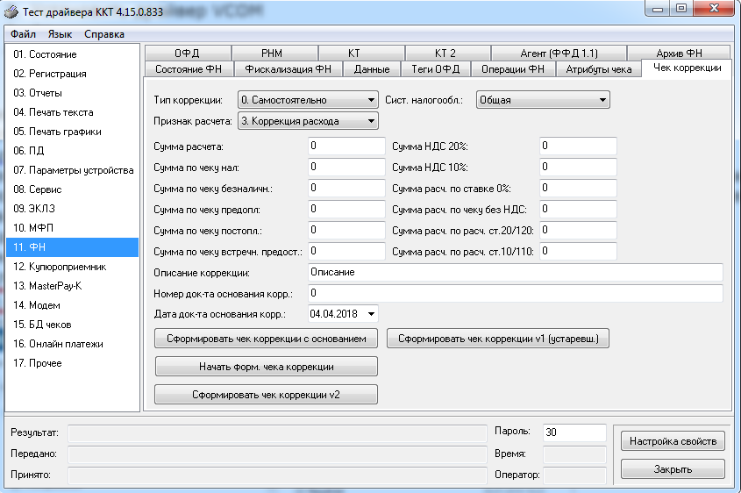
- Нажимаем кнопку «Настройка свойств» в правом нижнем углу окна, затем в открывшемся окне «Свойства» нажмите кнопку «Поиск оборудования…».
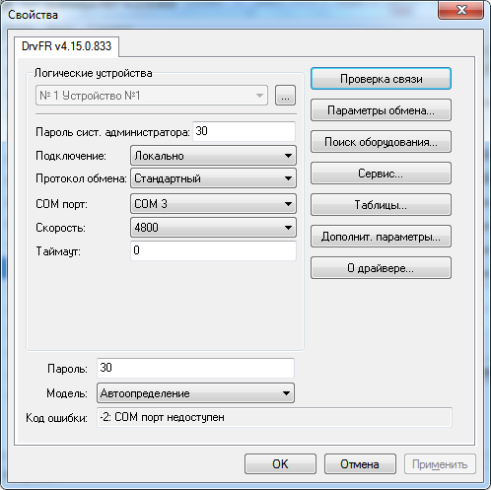
- Произведите поиск всех подключенных устройств, нажав кнопку «Начать поиск».
- Запомните параметры нужного устройства (номер COM-порта, скорость) и закройте окно «Поиск оборудования…». Можно также двойным щелчком выбрать из списка найденных устройств нужное: при этом окно «Поиск оборудования…» автоматически закрывается, а параметры обмена данными этого устройства автоматически устанавливаются в полях группы «Параметры». Если необходимо, то можно вручную выставьте параметры обмена в группе «Параметры».
- Нажать кнопку «Проверка связи». Если связь не установлена, в информационной строке появится надпись «-4: Нет связи», либо надписи «116: Ошибка ОЗУ» или «121: Замена ФП» в этом случае необходимо обратится за консультацией ЗАО "САГА-сервис" +7(495)123-65-74, +7(964)633-33-18 www.sagakkm.ru. Если команда была выполнена корректно, и были установлены новые параметры обмена данными, то в информационной строке появится сообщение «0: Ошибок нет» или наименование модели ККМ и ее заводской номер
- Если проверка связи прошла успешно, далее нажимаем кнопку «Таблицы»
- Встаем на п. 2 «Пароли кассиров и администраторов» нажимаем кнопку «Открыть». В строке 1 в колонке «Должности и фамилии кассиров» вводим ФИО кассира (например – Иванов И. И.). В строке 30 (как правило она последняя), вместо «СИСТ. АДМИН.» пишем «Зольникова М. А.». Далее просто закрываем окно.
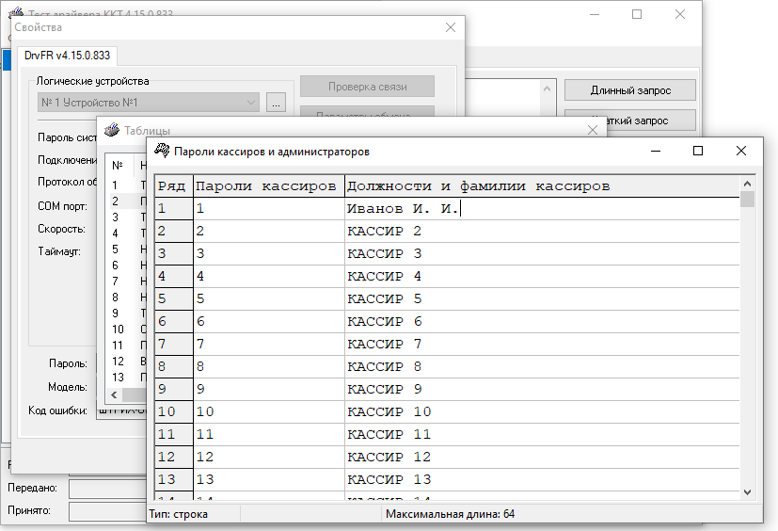

- Встаем на п. 5 «Наименование типов оплат» нажимаем кнопку «Открыть». В строке 2 пишем «ЭЛЕКТРОННЫМИ». Далее просто закрываем окно.
- Встаем на п. 21 «Сетевые интерфейсы», нажимаем кнопку «Открыть». В строке 7 «Wif ssid» пишем название точки доступа Wi-fi. В строке 8 «Wifi passphrase» вводим пароль к Wi-fi. Далее просто закрываем окно.
- Закрываем окно «Таблицы».
- Закрываем окно «Свойства» нажатием кнопки ОК.
- Возвращаемся обратно в «Таблицы» что бы убедится, что всё записалось!!!! Если всё ОК закрываем все окна, если нет повторяем п.9-п.11
- Закрываем окно Тест-драйвера.

Установка программы подключения кассы к 1С
(https://infostart.ru/public/656068/)

В комплекте идет папка \Command\1c_ShtrihFR\
ftp://ftp.tngtoys.ru/pub/pub/AlenaA/1C/kassa/1c_ShtrihFR.zip распаковываем и копируем ее на диск С: Должно получиться c:\ 1c_ShtrihFR\
Проверяем права у пользователя на эту папку – должны быть на чтение/запись (для проверки создайте любой текстовый файл в папке 1c_ShtrihFR).
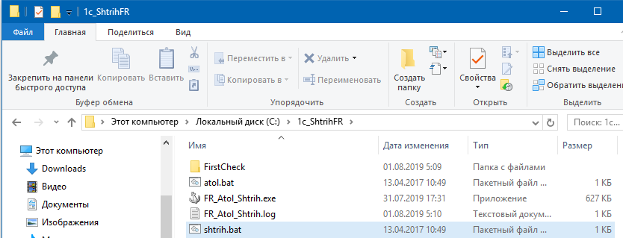
В нашем каталоге три основных файла.
Atol.bat | Если используется ККМ фирмы Атол
FR_ATOL_SHTRIH.exe | Собственно, сама программа которая будет управлять ККМ с помощью ini файлов
Shtrih.bat | Если используется ККМ фирмы Штрих
И есть папка FirstCheck, переходим в нее и кликаем на файле cc.bat и возвращаемся обратно в c:\1c_ShtrihFR
Содержимое папки немного изменилось
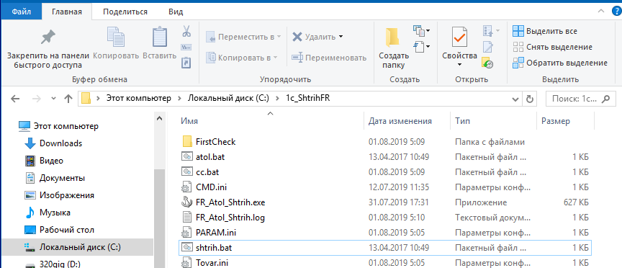
Теперь у нас все готово к печати первого тестового чека! Появились файлы команды печати
cmd.ini
param.ini
tovar.ini
ВНИМАНИЕ tovar.ini переименовать в tovar1.ini
Проверяем наличие бумаги в ККМ, включаем ККМ!
Запускаем файл Shtrih.bat, появится окно с информацией о том, как получить лицензию. На первом экране пока вы не ввели лицензионный код будет надпись:

Копируем код запроса (выделен красным на картинке ниже) и отправляем письмо с этим кодом на почтовый адрес Алёна Атягина Elena_Atyagina@tngtoys.ru
Нажимаем ОК. Открываем трей и видим значок программы в виде якоря
Выходим из программы в трее.

Когда Алёна Атягина пришлет письмо с кодом ответа (ключом) запускаем C:\1c_ShtrihFR\shtrih.bat и вводим полученный ключ в самую нижнюю строку окна нажимаем ОК и выходим из программы в трее.
По окончании скопировать всю папку c:\ 1c_ShtrihFR\ как резервную копию на общий диск или флешку
Скопировать файл C:\1c_ShtrihFR\codes.par и прислать его на почтовый адрес Алёна Атягина Elena_Atyagina@tngtoys.ru с названием филиала

Печать чека из 1С
ПОКА НЕ ПОЛУЧИТЕ ЛИЦЕНЗИЮ ПЕЧАТЬ ЧЕКОВ ИЗ 1С ЗАПРЕЩЕНА!!!!
Запускаем 1С - Чек ККМ печатается из документов «Реализация товаров и услуг» и «Возврат покупателя»
Для первого теста надо создать РТУ на Сотрудников ТНГ от организации МАЗ с галками б/у и н/у на артикул 73703пц по цене Акция
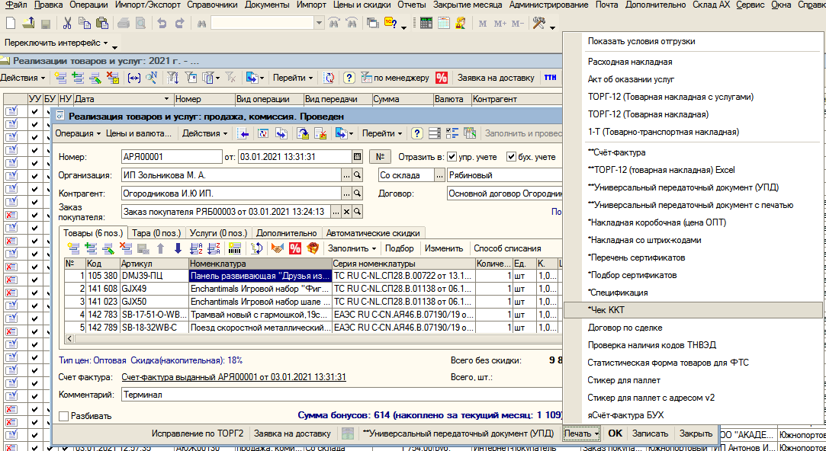
Появится окно «Печать чека на ККТ» 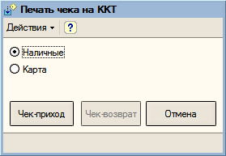
ВНИМАНИЕ Кнопка «Чек-приход» будет заблокирована, если документ оформлен не на МАЗ или нет галок б/у и н/у
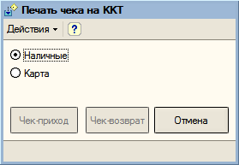
Далее выбираем «Наличные» или «Карта» (функция оплаты частично карта и частично наличные пока недоступна).
Нажимаем из РТУ «Чек-приход», а из возврата «Чек-возврат» - появится окно
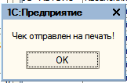
И начнется печать чека. Далее 1С спросит
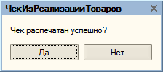
Если всё хорошо нажимаем «Да» и если был выбран тип оплаты «Карта», то на этом работа завершена, а если был выбран тип оплаты «Наличные», то появится окно
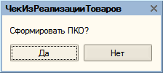
И если нажмете Да, сформируется новый ПКО в 1С который надо записать и провести.

Открытие смены происходит автоматически при печати первого чека.
Чтобы получить Х-отчет или закрыть смену и получить Z-отчет, необходимо в трее открыть программу кнопкой «Показать» и нажать соответствующую кнопку.
